湖南日报微博、微信、客户端订阅/下载安装指南
一、关注湖南日报法人微博
打开个人微博，在搜索栏输入“湖南日报”，直接关注即可。

二、订阅湖南日报微信公众号
打开手机微信，在“添加朋友”中搜索“湖南日报”，直接关注即订阅成功。
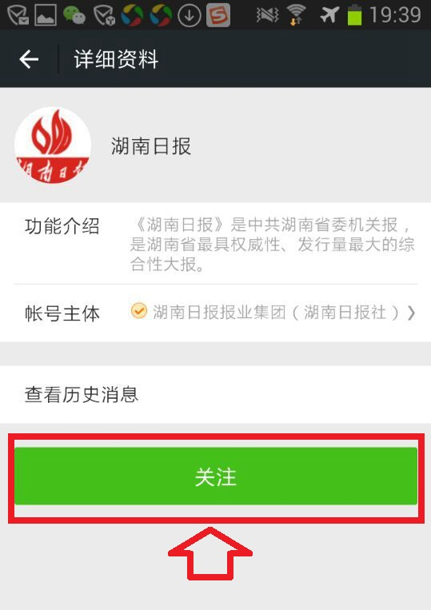

三、湖南日报客户端（APP）扫描二维码下载安装方式（苹果、安卓通用）
打开微信，用微信中的“扫一扫”功能（图①），直接扫描湖南日报客户端二维码（图②）下载安装。
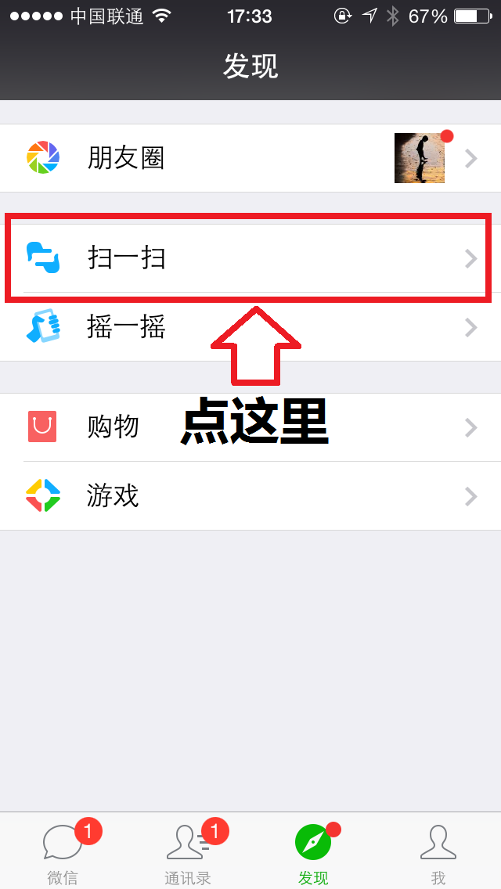
图① 图②
四、湖南日报客户端（APP）苹果版下载安装方式
打开App Store（图①），搜索“湖南日报”直接下载安装（图②）。
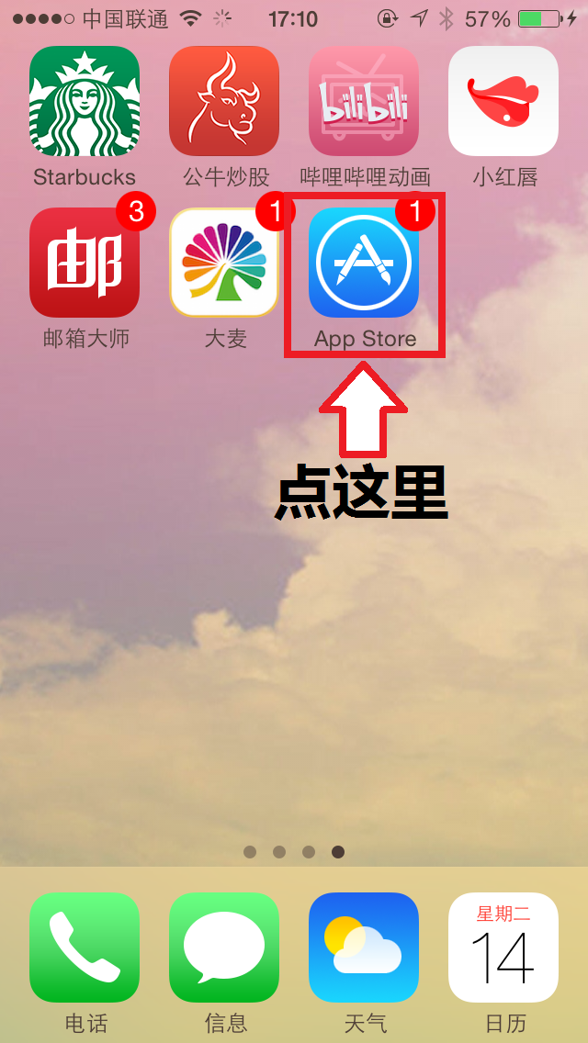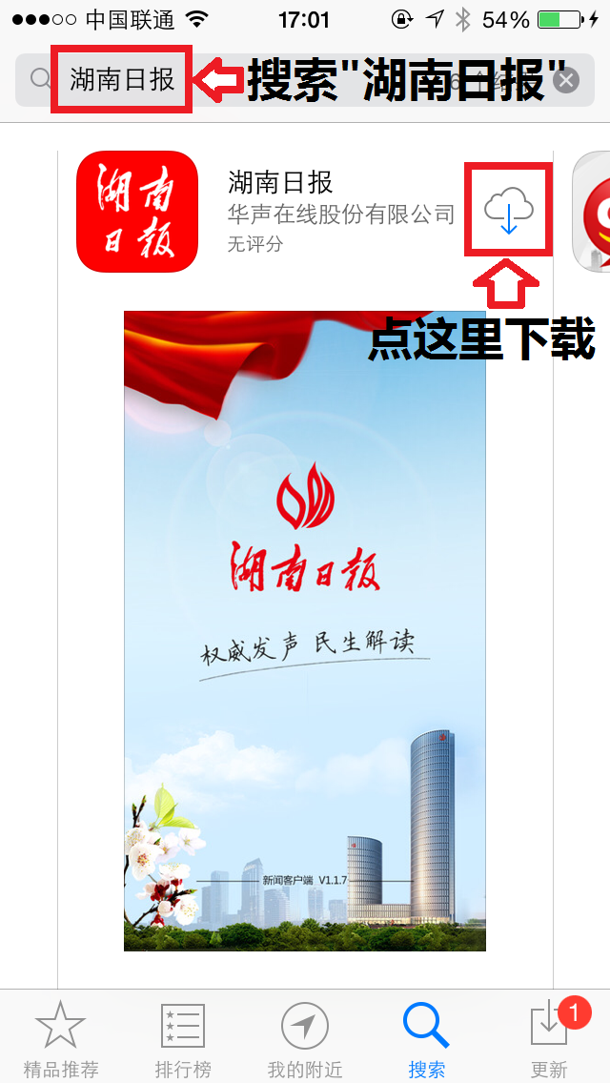
图① 图②

五、湖南日报客户端（APP）安卓版下载安装方式（图示以“应用宝”为例）
打开手机中的应用宝、360手机助手、豌豆荚、安卓市场...等应用市场类软件（图①），直接搜索“湖南日报”并下载安装（图②）。
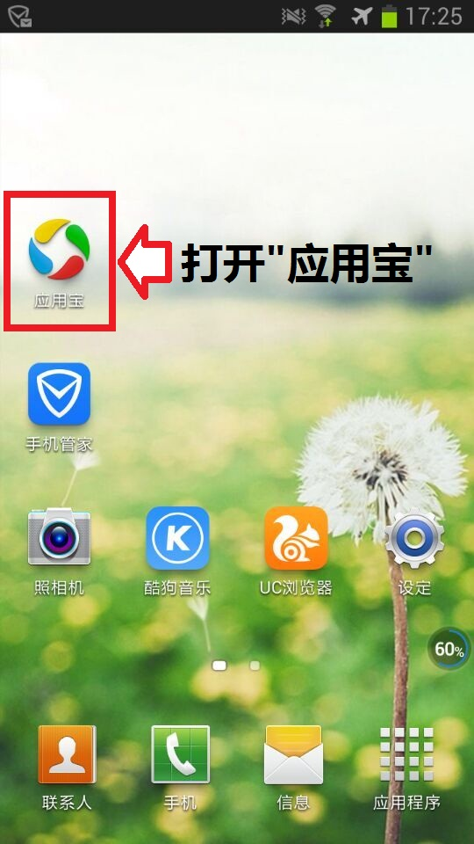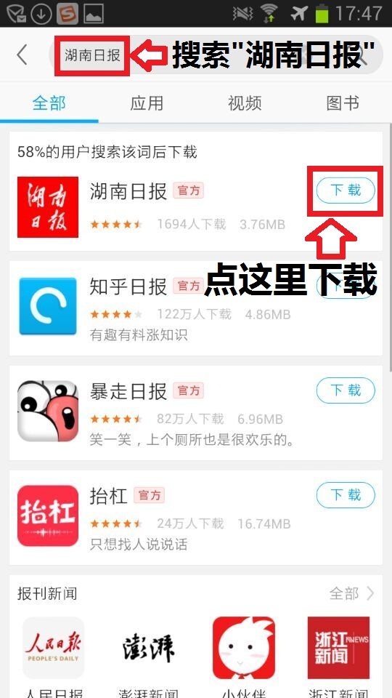
图① 图②

